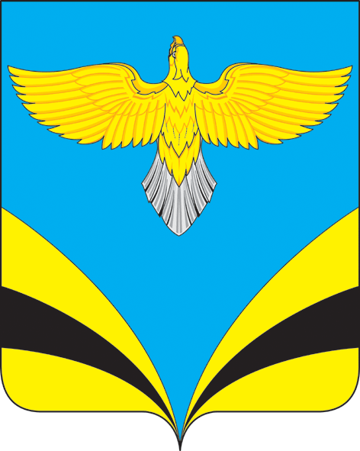
АДМИНИСТРАЦИЯ
сельского поселения Екатериновка
муниципального района Безенчукский
Самарской области
ПОСТАНОВЛЕНИЕ
от 16 января 2018 года № 8
с. Екатериновка

Об утверждении перечня должностных лиц, осуществляющих муниципальный контроль за обеспечением сохранности автомобильных дорог местного значения сельского поселения Екатериновка муниципального района Безенчукский.

В целях осуществления эффективного контроля за сохранностью автомобильных дорог местного значения в границах населенных пунктов сельского поселения Екатериновка муниципального района Безенчукский, руководствуясь ст.32 Федерального Закона от 06.10.2003 года №131-ФЗ «Об общих принципах организации местного самоуправления в Российской Федерации», Законом Самарской области от 10.04.2013 года №25-ГД «Об автомобильных дорогах и о дорожной деятельности на территории Самарской области», Уставом сельского поселения Екатериновка муниципального района Безенчукский Самарской области

ПОСТАНОВЛЯЮ:

- Утвердить Перечень должностных лиц, осуществляющих муниципальный контроль за обеспечением сохранности автомобильных дорог местного значения сельского поселения Екатериновка муниципального района Безенчукский согласно приложению.

- Считать утратившим силу Постановление от 23.01.2017 года № 6 «Об утверждении перечня должностных лиц, осуществляющих муниципальный контроль за обеспечением сохранности автомобильных дорог местного значения сельского поселения Екатериновка»

Опубликовать настоящее Постановление в газете «Вестник сельского поселения Екатериновка, разместить на официальном сайте администрации сельского поселения Екатериновка в сети Интернет (http://www.admekaterin.ru).

Постановление вступает в силу на следующий день после его официального опубликования.
- Контроль за исполнением настоящего постановления оставляю за собой.

Глава сельского поселения
Екатериновка А.В. Гайдуков

Л.Б. Резепова
8(846)76 31459

Приложение
к Постановлению от 16.01.2018г. № 8

Перечень
должностных лиц, осуществляющих муниципальный контроль за обеспечением сохранности автомобильных дорог местного значения сельского поселения Екатериновка муниципального района Безенчукский

Курышев В.В. – Заместитель Главы поселения, председатель комиссии
Заикин А.И. – депутат Собрания представителей сельского поселения Екатериновка, зам. председателя (по согласованию).

Члены комиссии:
Пичужкин А.В. – депутат Собрания представителей сельского поселения Екатериновка (по согласованию);
Малышева О.Н. – директор МБУ «Екатериновское Благоустройство» (по согласованию);
Ширяев А.В. – начальник участка МБУ «Екатериновское Благоустройство» (по согласованию).

